**Шумовская Настасья Михалова (Sumowska Nastazya Makrena)**

20 ноября 1805 г – крещение (НИАБ 136-13-894, лист 58, №57/1805-р (ориг)).

**НИАБ 136-13-894:** Лист 58. **Метрическая запись №57/1805-р (ориг).**

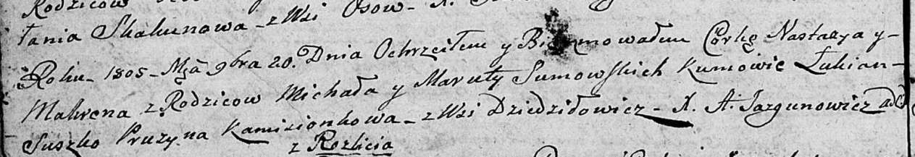

Дедиловичская Покровская церковь. 20 ноября 1805 года. Метрическая запись о крещении.

Sumowska Nastazya Makrena – дочь родителей с деревни Дедиловичи.

Sumowski Michał – отец.

Sumowska Maruta – мать.

Suszko Łukjan – кум.

Kamisionkowa Pruzyna – кума.

Jazgunowicz Antoni – ксёндз.